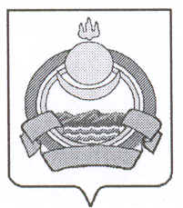

СОВЕТ ДЕПУТАТОВ
муниципального образования городского поселения «Поселок Онохой»
Заиграевского района Республики Бурятия

671300 п. Онохой, ул. Гагарина, д.11, тел. 830136(56-2-59), тел/факс: 830136(56-3-03)
adm-onohoy@mail.ru

РЕШЕНИЕ

13 май 2024 г № 6

Об отказе получения дотации
На выравнивание бюджетной обеспеченности
МО ГП «Поселок Онохой» на 2025 год и на плановый период 2026-2027 годы.

В соответствии с представленными расчетами администрации МО ГП «Поселок Онохой» на 2025 и на плановый период 2026-2027гг полностью обеспечено налоговыми и неналоговыми доходами для использования возложенных на него полномочий.
Совет депутатов решил:

- Отказаться от получения дотации на выравнивание бюджетной обеспеченности из бюджета муниципального образования «Заиграевский район» на 2025г и на плановый период 2026-2027гг.
- Формирование бюджета МО ГП «Поселок Онохой» производить в соответствии с частью 6 статьи 136 бюджетного кодекса Российской Федерации.

2.Настоящее Решение вступает в силу с момента обнародования.

3. Настоящее Решение обнародовать на информационных стендах и опубликовать на официальном сайте администрации МОГП «Поселок Онохой».

Глава МО ГП «Поселок Онохой» В.В. Иванов

Председатель Совета депутатов И.В. Иванников
МО ГП «Поселок Онохой»

